Reader — Deel 6 — Overgangsrecht I: de eerbiedigende werking
Niveau 1 — Fundament · Nederlandse pensioenverzekering

Deel 6 — Overgangsrecht I: de eerbiedigende werking
Niveau 1 · Fundament · Deelnemersreader

6.1 Leerdoelen
Na dit deel kun je:
- 1. uitleggen wat de eerbiedigende werking van artikel 220e Pensioenwet precies wel en niet regelt;
- 2. de toegangsvoorwaarden toetsen: welke regeling, welke deelnemer, welke datum;
- 3. het onderscheid maken tussen het overgangsrecht tijdens de transitieperiode (artikel 220i) en de eerbiedigende werking daarna (artikel 220e);
- 4. de gevolgen benoemen van de keuze: twee regelingen naast elkaar, en wat dat betekent voor nieuwe medewerkers;
- 5. beoordelen wat er gebeurt bij baanwissel, overgang van onderneming en wisseling van uitvoerder;
- 6. een werkgever adviseren over de keuze wél of géén eerbiedigende werking, met de argumenten aan beide kanten.

6.2 Waar we vandaan komen
In deel 5 leerde je de vier toetsen. Toets 2 luidde: is de premie voor alle deelnemers gelijk? Bij Van Doorn Techniek is het antwoord nee — daar geldt een staffel van 8,4% tot 26,1%.
Dit deel beantwoordt de vraag die daarop volgt en die sinds deel 4 op de flap staat: mag die staffel blijven?
Het antwoord is: onder voorwaarden, voor een afgebakende groep, en met een reikwijdte die veel beperkter is dan werkgevers hopen.

6.3 Wat de eerbiedigende werking precies doet
De hoofdregel van de Wtp staat in artikel 17 van de Pensioenwet: de premie is voor alle deelnemers een gelijk percentage van het pensioengevend loon. Artikel 220e maakt daarop één uitzondering.
Let goed op het woord één. Artikel 220e schakelt uitsluitend het voorschrift van de leeftijdsonafhankelijke premie uit. Alle andere bepalingen van de Pensioenwet en de Wtp blijven onverkort gelden. Dat betekent concreet:
- het nabestaandenpensioen moet worden aangepast aan het nieuwe kader (deel 8);
- de fiscale grenzen gelden;
- de eisen aan communicatie en keuzebegeleiding gelden;
- de regeling moet voor het overige een Wtp-conforme premieregeling zijn.
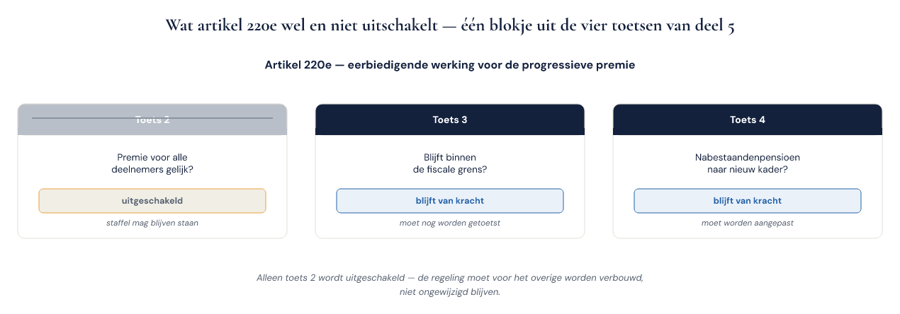
Figuur 6-1 — Wat artikel 220e wel en niet uitschakelt — één blokje uit de vier toetsen van deel 5
Dit is het meest onderschatte punt van het hele transitiedossier bij verzekerde regelingen. Werkgevers horen “eerbiedigende werking” en denken: onze regeling kan blijven zoals hij is. Dat klopt niet. De regeling moet worden verbouwd; alleen de staffel mag blijven staan.

6.4 De toegangsvoorwaarden
Voorwaarde 1 — een bestaande regeling. De pensioenregeling moet al hebben bestaan op 30 juni 2023, de dag vóór de inwerkingtreding van de Wtp, en moet een met de leeftijd oplopend premiepercentage hebben gekend.
In aanmerking komen:
- premieregelingen met een progressieve staffel — de klassieke beschikbarepremieregeling bij een verzekeraar of PPI;
- uitkeringsovereenkomsten met een progressieve premie bij een verzekeraar. Die moeten dan wel vóór de uiterste datum worden omgezet naar een premieregeling: de eerbiedigende werking redt de premiesystematiek, niet het karakter van de overeenkomst.
Voorwaarde 2 — een bestaande deelnemer. Een bestaande deelnemer is iemand die deelnam op de dag vóór de dag waarop de regeling overgaat op een leeftijdsonafhankelijke premie. Dat moment ligt uiterlijk op 1 januari 2028.
Praktisch: wie op het moment van omzetting deelneemt, kan onder de eerbiedigende werking blijven. Wie daarna in dienst komt, niet.
Voorwaarde 3 — de omzetting is tijdig. De regeling moet uiterlijk per de wettelijke einddatum zijn omgezet, met een gesloten groep voor het progressieve deel en een vlakke premie voor de nieuwe instroom.

6.5 220i en 220e: twee verschillende dingen
In het spraakgebruik lopen twee begrippen door elkaar, en dat leidt tot fouten in de planning.
Artikel 220i — het overgangsrecht tijdens de transitieperiode. Dit regelt dat de nieuwe voorschriften gedurende de transitieperiode nog niet van toepassing zijn. Een regeling die nog niet is omgezet, mag in die periode gewoon doorlopen in de oude vorm.
Artikel 220e — de eerbiedigende werking daarna. Dit regelt dat ná afloop van de transitieperiode, wanneer de Pensioenwet onverkort geldt, er voor een afgebakende groep een uitzondering blijft op het voorschrift van de vlakke premie.
De twee sluiten elkaar uit: eerst geldt 220i, en zodra dat niet meer van toepassing is, 220e. Fiscaal loopt een parallelle constructie in de Wet op de loonbelasting, waarbij onder de eerbiedigende werking een aangepaste staffel geldt.
Waarom dit ertoe doet: “wij vallen onder het overgangsrecht” is geen antwoord. De vraag is welk overgangsrecht, en wat er op het moment van omzetting gebeurt. Wie denkt dat 220i tot 2028 dekt en daarna 220e vanzelf doorloopt, mist de handeling die ertussen zit: het besluit, de omzetting en het sluiten van de groep.

6.6 Het gevolg: twee regelingen naast elkaar
Kiest de werkgever voor de eerbiedigende werking, dan ontstaan er twee regelingen binnen één bedrijf:
- Regeling oud — voor de zittende deelnemers, met de progressieve staffel. Gesloten voor nieuwe instroom.
- Regeling nieuw — voor iedereen die na de omzetting in dienst komt, met een vlakke premie.
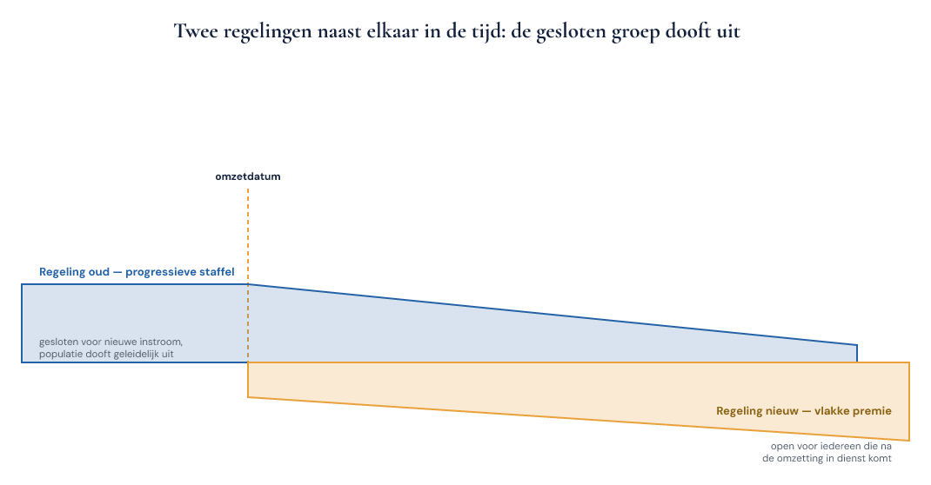
Figuur 6-2 — Twee regelingen naast elkaar in de tijd, met de gesloten groep die uitdooft
Dat heeft praktische consequenties die in adviesgesprekken vaak pas laat op tafel komen:
Ongelijkheid tussen collega’s. Een 27-jarige die in 2029 in dienst komt, krijgt de vlakke premie van bijvoorbeeld 15%. Zijn even oude collega die al sinds 2024 in dienst is, zit in de staffelklasse met bijvoorbeeld 9,7%. Op dit moment is de nieuwkomer beter af; over dertig jaar is de zittende collega dat, want die klimt de staffel op. Dat is uit te leggen, maar het moet wél worden uitgelegd — en het roept vragen op bij werving en bij interne mobiliteit.
Uitvoeringslast. Twee regelingen betekent twee reglementen, twee communicatielijnen, twee sets berekeningen en een grotere kans op administratieve fouten. Niet elke uitvoerder rekent daar hetzelfde voor.
De groep dooft uit. De oude regeling verdwijnt vanzelf, maar langzaam — over dertig tot veertig jaar. Dat is een lange staart voor iets wat als tijdelijke oplossing wordt gepresenteerd.
De premielast loopt op. De staffel blijft doen wat hij altijd deed: hij stijgt met de leeftijd van de gesloten groep. Alleen zonder verjonging, want er komt niemand meer bij. De gemiddelde premie voor die groep loopt dus structureel op, terwijl het aantal deelnemers daalt.

6.7 Baanwissel, overname en uitvoerderwissel
Baanwissel. De eerbiedigende werking hangt aan de regeling van deze werkgever. Vertrekt Karel naar een andere werkgever, dan vervalt zijn positie in de gesloten groep; bij de nieuwe werkgever geldt wat daar geldt. De opgebouwde aanspraken gaan niet verloren, maar de premiesystematiek gaat niet mee.
Overgang van onderneming. Bij een overname gaan de arbeidsvoorwaarden van de overgenomen werknemers van rechtswege mee, inclusief hun pensioenovereenkomst. Overgenomen werknemers kunnen daardoor hun progressieve premie behouden, ook bij een verkrijger die zelf al een vlakke premie voert. Voor het eigen en het nieuwe personeel van de verkrijger verandert er niets. Resultaat: een bedrijf kan door één overname met drie of vier regelingsvarianten komen te zitten. Dit is een reëel aandachtspunt bij fusie- en overnametrajecten en komt terug in niveau 3.
Wisseling van uitvoerder. De gesloten regeling is niet vastgeklonken aan de huidige verzekeraar; overdracht naar een andere uitvoerder is denkbaar, mits de regeling inhoudelijk ongewijzigd blijft en de uitvoerder haar wil en kan administreren. Let op: niet elke uitvoerder neemt een gesloten progressieve regeling over. Dat beperkt in de praktijk de onderhandelingsruimte bij de volgende contractronde — een werkgever die voor eerbiedigende werking kiest, verkleint zijn latere keuzevrijheid in de markt.

6.8 De keuze: wel of niet
De werkgever heeft twee opties, en beide zijn verdedigbaar.
 | Wél eerbiedigende werking | Géén eerbiedigende werking
Zittende deelnemers | houden de staffel | over naar vlakke premie
Nieuwe deelnemers | vlakke premie | vlakke premie
Compensatievraag | speelt niet voor de gesloten groep | speelt volop
Transitieplan | niet wettelijk verplicht | verplicht (zie deel 7)
Uitvoeringslast | twee regelingen | één regeling
Kostenverloop | blijft leeftijdsafhankelijk oplopen | wordt voorspelbaar
Draagvlak bij ouderen | hoog | vergt compensatie
Draagvlak bij jongeren | laag | hoog
Onderhandelingsruimte later | beperkt | ruim
Let op de rij “transitieplan”. Bij gebruik van de eerbiedigende werking is een transitieplan niet wettelijk verplicht — maar de aanpassing van het nabestaandenpensioen moet nog steeds gebeuren, en die moet worden uitgelegd. Veel adviseurs stellen daarom vrijwillig een verkort transitieplan op als vastlegging en als informatiedocument voor de OR. Deel 7 gaat hierop in.
Een tussenvorm bestaat ook: de werkgever kan zittende werknemers individueel laten kiezen tussen voortzetting van de progressieve premie en overstap naar de vlakke premie. Dat klinkt sympathiek en is toegestaan, maar het levert een derde variant in de administratie op, en het legt een complexe keuze bij een deelnemer die de gevolgen moeilijk kan overzien. Wie dit aanbiedt, moet keuzebegeleiding serieus inrichten (deel 17).

6.9 De casus: Van Doorn Techniek
Ferdi van Doorn heeft 85 medewerkers, gemiddelde leeftijd 46, in een staffel van 8,4% tot 26,1%. Het contract met Meridiaan loopt tot en met 31 december 2026.
Optie 1 — eerbiedigende werking. De 85 zittende medewerkers houden hun staffel; het nabestaandenpensioen wordt aangepast. Nieuwe medewerkers krijgen 15% vlak. Karel (58) merkt niets aan zijn premie. Yasmin (26) blijft op haar 9,7% zitten — terwijl een nieuwe collega van haar leeftijd 15% krijgt. Geen compensatievraagstuk, wel twee regelingen en een oplopende premielast voor de gesloten groep.
Optie 2 — geen eerbiedigende werking. Iedereen naar 15%. Yasmin gaat er direct fors op vooruit. Karel gaat van 24% naar 15% en wordt de kern van het compensatievraagstuk. Eén regeling, voorspelbare kosten, en een stevig arbeidsvoorwaardelijk gesprek met de OR.
Merk op dat Yasmin in optie 1 slechter af is dan haar toekomstige collega’s. Dat maakt de eerbiedigende werking niet automatisch de “vriendelijke” keuze: zij beschermt de ouderen en conserveert de positie van de jongeren in de gesloten groep. In een bedrijf met een jong bestand pakt zij daarom vaak ongunstig uit — een punt dat in de advisering te weinig wordt gemaakt.

6.10 Wat je een werkgever moet vertellen
Vijf zinnen die in elk gesprek over eerbiedigende werking horen te vallen:
- 1. “Het redt alleen de staffel — uw nabestaandenpensioen moet hoe dan ook om.”
- 2. “Het geldt alleen voor de mensen die op het omzetmoment in dienst zijn.”
- 3. “U krijgt twee regelingen, en die tweede regeling gaat dertig jaar mee.”
- 4. “Uw premielast voor de gesloten groep blijft oplopen, want die groep vergrijst zonder aanwas.”
- 5. “Bij een volgende contractronde is uw keuze in de markt kleiner, want niet elke uitvoerder neemt een gesloten progressieve regeling over.”
En één vraag: “hoe ziet uw personeelsbestand er over tien jaar uit?” Het antwoord daarop bepaalt de keuze meer dan de premietabel van vandaag.

6.11 Kernbegrippen
Begrip | Betekenis
Eerbiedigende werking | Uitzondering (art. 220e Pw) op het voorschrift van de vlakke premie, voor een afgebakende groep
Overgangsrecht transitieperiode | Art. 220i Pw: de nieuwe voorschriften gelden nog niet tijdens de transitieperiode
Bestaande regeling | Regeling die op 30 juni 2023 bestond met een progressieve premie
Bestaande deelnemer | Deelnemer op de dag vóór invoering van de vlakke premie
Gesloten groep | De deelnemers die onder de eerbiedigende werking blijven; er komt niemand bij
Aangepaste staffel | De fiscale staffel die geldt onder de eerbiedigende werking

6.12 Samenvatting
- Artikel 220e schakelt uitsluitend het voorschrift van de leeftijdsonafhankelijke premie uit; al het overige moet Wtp-conform worden gemaakt, het nabestaandenpensioen voorop.
- Voorwaarden: de regeling bestond op 30 juni 2023 met een progressieve premie, de deelnemer nam deel op de dag vóór de omzetting, en de omzetting vindt uiterlijk per de wettelijke einddatum plaats.
- 220i (tijdens de transitieperiode) en 220e (daarna) zijn twee verschillende dingen en sluiten elkaar uit.
- De keuze levert twee regelingen naast elkaar op, met ongelijkheid tussen even oude collega’s, hogere uitvoeringslast en een oplopende premie voor een uitdovende groep.
- Bij baanwissel vervalt de positie; bij overgang van onderneming gaat zij mee; bij uitvoerderwissel is voortzetting mogelijk maar niet vanzelfsprekend.
- Eerbiedigende werking is niet automatisch de vriendelijke keuze: in een jong bestand benadeelt zij de zittende jongeren ten opzichte van toekomstige collega’s.
Doorkijk naar deel 7. Kiest de werkgever niet voor de eerbiedigende werking, dan gaan ook de zittende deelnemers naar de vlakke premie — en dan komt de vraag die Karel in deel 1 al opriep: wie betaalt het verschil? Deel 7 behandelt het transitieplan, de compensatie en de fiscale ruimte die daarvoor tot uiterlijk 1 januari 2037 beschikbaar is.

